**Leistungsbeurteilung**

Meine Leitungsbeurteilung in Deutsch wird seit diesem Jahr mit einer Excelliste durchgeführt. Einzelne Beurteilungen (etwa bei Ansagen) werden zu Prozentsätzen umgeformt und schulintern einheitlich gewichtet. Dadurch ergibt sich eine Gesamtnote.

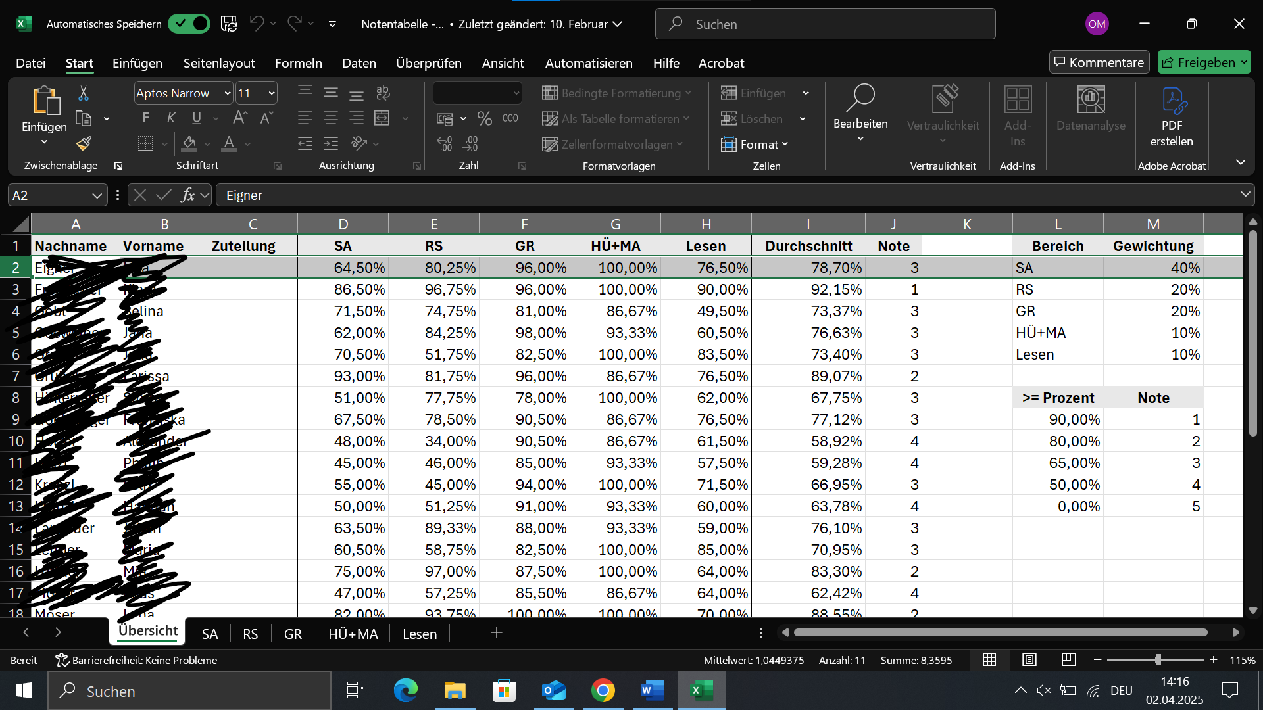

Meine Beurteilung in GW erfolgt folgendermaßen:

* 60% Tests 🡪 Die Punkteanzahl an den Tests wird in Prozent umgerechnet

40 %Mitarbeit 🡪 es gibt immer wieder kleine Mitarbeitskontrollen und mündliche Meldungen, die mittels ++, +, „hakerl“,~ und – bewertet werden. Diese werden für meine Leistungsfeststellung mit den Noten 1, 2, 3, 4 und 5 gewichtet. Dazu zählt auch die Heftführung.

Heftführung 🡪 Auf das Heft gibt es zu Semesterende ebenfalls eine derartige Beurteilung. Wichtig sind Vollständigkeit und eine schöne Form. Die Kinder werden eine Woche vorher informiert, dass das Heft abgesammelt wird und haben so Zeit, dieses auf Vordermann zu bringen.

In den ersten und zweiten Klassen gibt es zudem Referate, da dies durch die zwei Wochenstunden möglich ist. In den 3. Klassen sind diese zeitbedingt leider nicht möglich.